METODA “EXPLOZIA STELARĂ”
Prof. înv. preşcolar Moraru Ileana Corina
Grădiniţa cu program normal Muguri de anin, Aninoasa
Se încadrează în modelul de învăţare constructivist.
Modelul constructivist presupune: acomodare, acţiune mintală şi obiectuală, alternative,aplicabilitate, asimilare,cooperare, conflict socio-cognitiv, construire de cunoştinţe,context, creativitate, diversitate, eşafodaj,explorare, individualizare, interacţiune, învăţare mediată, multiculturalism, nondirectivism, personalizare, progres, situaţie de învăţare.
Principii:
- orientarea învăţării în raport cu “semnificaţia pe care o atribuim” elevului, situaţiei, contextului de viaţă etc;
- conceperea învăţării ca “proces autonom de construire a realităţii”, realizat întotdeauna recursiv şi pe baza unor structuri şi reţele existente;
- asigurarea caracterului situaţional al învăţării care survine în contexte sociale, în situaţii de viaţă, în medii specifice.(prof. univ. dr. Sorin Cristea, “Tribuna învăţământului”, 2014)
Principalii reprezentanţi:
• J. Piaget - Teoria psihogenezei cunoştinţelor şi operaţiilor intelectuale.
• J. Bruner - Teoria genetic cognitivă şi structurală.
• L.S.Vâgotski – Constructivismul social - Zona proximei dezvoltări.
Analiza metodologică:
Metoda stelară este o metodă de stimulare a creativităţii în munca de explorare a unui subiect (anotimpul primăvara) care conduce investigaţia copiilor în cinci direcţii precise, determinate de întrebări. Abordarea investigaţiei de iniţiază din central conceptului şi se “împrăştie” în afară, spre obţinerea de idei conexe. Munca se desfăşoară într-o atmosferă de relaxare a copiilor.
Denumirea originală a metodei este “Starbursting” (din engl. “star” – stea şi “burst” - a exploda).
EXEMPLU: “TABLOU DE PRIMĂVARĂ”
Ce presupune metoda:
-formularea de întrebări şi realizarea de conexiuni între ideile descoperite pe această cale de copii, în grup – prin interacţiune şi individual, pentru rezolvarea unei probleme – cât mai multe informaţii despre anotimpul primăvara.
Material:
-o stea mare, cinci stele mici, tablouri, ilustraţii, jetoane, siluete etc. (tablou de primăvară).
Descrierea metodei:
- Copiii, aşezaţi în semicerc, propun tema de rezolvat. Pe steaua mare este aşezată central ideea – tablou de primăvară.
- Pe cele cinci steluţe se scrie câte una din întrebările: Ce?, Cine?, Unde?, Când?, De ce? , tot acestea fiind notate separat şi pe bileţele. Cinci copii din grupă extrag câte un bileţel cu întrebarea. Fiecare dintre cei cinci îşi alege câte 3-4 colegi, organizându-se astfel cinci grupuri care lucrează separat.
- Se stabileşte timpul de lucru, potrivit complexităţii temei (aprox. 5 min.). Membrii grupurilor cooperează în elaborarea întrebărilor.
- La expirarea timpului, copiii revin în semicerc şi, fie un reprezentant al grupului, fie individual (în funcţie de potenţialul grupei/grupului), comunică pe rând întrebările elaborate. În acest timp, copiii celorlalte grupuri pot răspunde la neclarităţile generate pe parcursul investigaţiei respectivului grup sau formulează întrebări referitoare la aspectele prezentate.
- Se apreciază întrebările copiilor, efortul acestora de a elabora întrebări corecte, precum şi modul de cooperare şi interacţiune.
Cerinţe:
•respectarea etapelor de desfăşurare,
•copiii trebuie familiarizaţi cu întrebări deschise, de tipul: ce?, cine?, unde?, când?, de ce ?,
•fiecare întrebare se scrie cu altă culoare pentru a fi mai uşor de reţinut toate,
•întrebările copiilor se înregistrează în portofoliul metodei explozia stelară.
Beneficiile metodei:
-stimulează creativitatea în grup şi individual,
-dezvoltă şi exersează gândirea cauzală, divergent, deductivă, limbajul, atenţia distributivă şi antrenează inteligenţele multiple,
-se utilizează într-o gamă largă de activităţi: lectură după imagini, convorbiri, povestiri, jocuri didactice, activităţi matematice, poezii, activităţi de evaluare.
-educatoarea poate crea jocuri, exerciţii, utilizând întrebările elaborate de copii.

Ce?
Cine?
Unde?

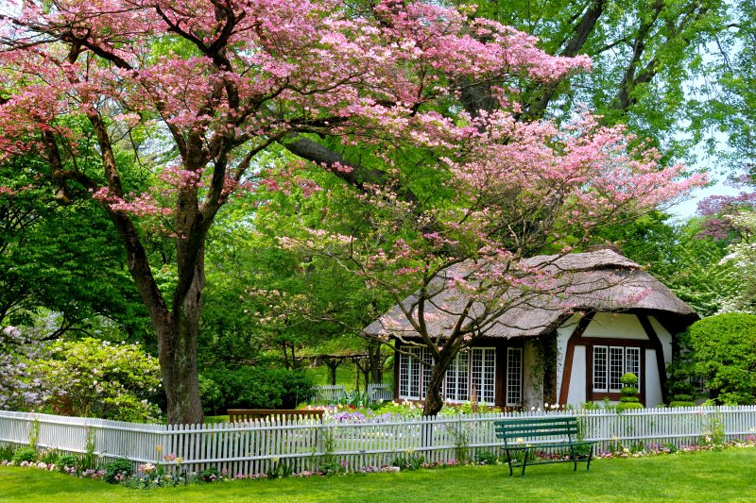

De ce?
Când?
Toţi copiii contemplă tabloul de primavară, formulând întrebări de pe fiecare stelută, timp de 5 minute.
Pentru a obţine cât mai multe conexiuni la întrebările descoperite, se stabileşte ordinea adresării întrebărilor « ce ? », « cine ? », « unde ? », « când ? », « de ce ? ».
CE :
1. Ce anotimp este prezentat in imagine ?
2. Ce păsări călătoare sosesc din ţările calde ?
3. Ce se întamplă în natură primăvara ?
CINE :
1. Cine culege flori ?
2. Cine încălzeşte Pământul ?
3. Cine îngrijeşte livada ?
UNDE :
1. Unde au răsărit ghioceii ?
2. Unde şi-au făcut rândunelele cuib ?
3. Unde se plantează pomii ?
CÂND :
1. Când înfloresc ghioceii ?
2. Când vin păsările din tările calde ?
3. Când începe să se topească zăpada?
DE CE :
1. De ce spunem că a venit primăvara ?
2. De ce ne îmbrăcăm mai subţire ?
3. De ce poartă mască bunicul şi copilul când umblă la stupul de albine ?

